**Bài 19. CARBOXYLIC ACID**

**Câu 1:** Công thức tổng quát của carboxylic acid no, đơn chức, mạch hở là

**A.** CnH2nO2 (n  1). **B.** CnH2n+2O2 (n  1).

**C.** CnH2n-1COOH (n  1). **D.** CnH2nO2 (n  2).

**Câu 2:** Vị chua của giấm là do chứa

**A.** acetic acid. **B.** salicylic acid. **C.** oxalic acid. **D.** citric acid.

**Câu 3:** Benzoic acid được sử dụng như một chất bảo quản thực phẩm (kí hiệu là E-210) cho xúc xích, nước sốt cà chua, mù tạt, bơ thực vật,. vì có tác dụng ức chế sự phát triển của nấm mốc, nấm men và một số vi khuẩn. Công thức của benzoic acid là

**A.** CH3COOH. **B.** C6H5COOH. **C.** HOOC-COOH. **D.** HCOOH.

**Câu 4:** Cho các chất sau: (1) C3H8, (2) C2H5OH, (3) CH3CHO, (4) CH3COOH. Thứ tự các chất theo chiều tăng dần nhiệt độ sôi từ trái sang phải là

**A.** (1), (2), (3), (4). **B.** (4), (3), (2), (1). **C.** (1), (2), (4), (3). **D.** (1),(3), (2), (4).

**Câu 5:** Tên gọi của CH3CH(CH3)CH2COOH là

**A.** 2-methylpropanoic acid. **B.** 2-methylbutanoic acid.

**C.** 3-methylbutanoic acid. **D.** 3-methylpropanoic acid.

**Câu 6:** Methyl salicylate trong thuốc giảm đau được điều chế bằng cách cho salicylic acid phản ứng với methanol có H2SO4 đặc làm xúc tác, đun nóng. Cho 0,1 mol methyl salicylate phản ứng với dung dịch NaOH dư. số mol NaOH đã tham gia phản ứng là

**A.** 0,1 mol. **B.** 0,2 mol. **C.** 0,3 mol. **D.** 0,05 mol.

**Câu 7:** Trung hoà 100 mL dung dịch carboxylic acid (X) nồng độ 0,1 M càn vừa đủ 16 gam dung dịch NaOH 5%, thu được 1,48 gam muối. Công thức cấu I tạo của (X) là

**A.** HOOC-CH2-COOH. **B.** HOOC-COOH.

**C.** CH3-COOH. **D.** HOOC-CH2-CH2-COOH.

**Câu 8:** Cho dãy các chất sau: HCHO, CHgCOOH, CH3CHO, HCOOH, C2H5OH. Số chất trong dãy có thể tham gia phản ứng tráng bạc là

**A.** 3. **B.** 6. **C.** 4. **D.** 5.

**Câu 9:** Cho dung dịch acetic acid có nồng độ x% tác dụng vừa đủ với dung dịch NaOH 20% thu được dung dịch muối sodium acetate có nồng độ 10,25%. Giá trị của X là

**A.** 10%. **B.** 15%. **C.** 18,67%. **D.** 20%.

**Câu 10:** Hợp chất hữu cơ (X) có công thức phân tử là C3H4O2. (X) tác dụng được với dung dịch sodium hydroxide và dung dịch bromine. Tên gọi của (X) là

**A.** methyl acetate. **B.** acrylic acid. **C.** propane-1,3-diol. **D.** acetone.

**Câu 11:** Rót 1 - 2 mL dung dịch chất (X) đậm đặc vào ống nghiệm đựng 1 - 2 mL dung dịch NaHCO3. Đưa que diêm đang cháy vào miệng ống nghiệm thì que diêm tắt. Chất (X) có thể là chất nào sau đây?

**A.** Ethanol. **B.** Acetaldehyde. **C.** Acetic acid. **D.** Phenol.

**Câu 12:** Phương pháp nào sau đây được dùng để sản xuất giấm ăn?

**A.** 2CH3CHO + O2  2CH3COOH.

**B.** CH3COOCH3 + H2O  CH3COOH + CH3OH.

**C.** C2H2 + H2O CH3CHO  CH3COOH.

**D.** C2H5OH + O2  CH3COOH + H2O.

**Câu 13:** Cho các chất sau: (X) CH3CH2CHO; (Y) CH2=CHCHO; (Z) (CH3)2CHCHO; (T) CH2=CHCH2OH. Các chất phản ứng hoàn toàn với lượng dư khí hydrogeq có chất xúc tác Ni, đun nóng, tạo ra cùng một sản phẩm là

**A.** (X), (Y), (Z). **B.** (X), (Y), (T). **C.** (Y), (Z), (T). **D.** (X), (Z), (T).

**Câu 14:** Thứ tự các thuốc thử để phân biệt 3 dung dịch riêng biệt: acetic acid, acrylic acid, formic acid là

**A.** quỳ tím, dung dịch Br2 trong CCl4.

**B.** dung dịch Br2, dung dịch Na2CO3.

**C.** dung dịch Na2CO3, quỳ tím.

**D.** dung dịch AgNO3 trong NH3 dư, dung dịch Br2.

**Câu 15:** Cho sơ đồ phản ứng:

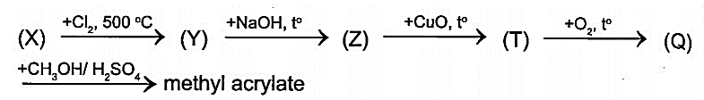

Biết (Y), (Z), (T), (Q) là các sản phẩm chính của phản ứng. Xác định tên gọi của các chát trong sơ đồ và viết phản ứng xảy ra.

**Câu 16:** Sơ đồ điều chế ethanol từ tinh bột:

Tinh bột  glucose ethanol

Lên men 162 gam tinh bột với hiệu suất các giai đoạn lần lượt là 80% và 90%. Tính thể tích ethanol 40° thu được. Biết khối lượng riêng của C2H5OH nguyên chất là 0,79 g/mL.

**Câu 17:** Sữa chua được biết đến là một loại thực phẩm có giá trị dinh dưỡng cao và tốt cho sức khoẻ. Quá trình chủ yếu xảy ra trong giai đoạn lên men sữa chua là đường lactose chuyển thành đường glucose, sau đó tiếp tục chuyển thành pyruvic acid và cuối cùng là lactic acid theo sơ đồ sau:

C12H22O11 C6H12O6 C3H6O3

a) Lactic acid có công thưc cấu tạo là CH3CH(OH)COOH. Hãy gọi tên theo danh pháp thay thế của lactic acid.

b) Hoàn thành các phản ứng trong sơ đồ phản ứng trên.

**Câu 18:** Hoàn thành sơ đồ sau với điều kiện đề phản ứng xảy ra, gọi tên của sản phẩm thu được:

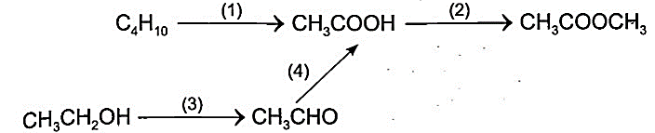

**Câu 19:** Cho enthalpy tạo thành tiêu chuẩn của các chất trong bảng sau:

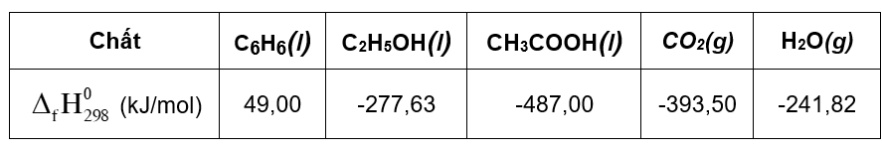

a) Viết phương trình đốt cháy hoàn toàn C6H6, C2H5OH và CH3COOH với hệ số nguyên tối giản.

b) Chất nào trong các chất trên có biến thiên enthalpy của phản ứng lớn hơn ( âm hơn).

c) Từ kết quả tính toán hãy so sánh biến thiên enthalpy của phản ứng khi đốt cháy cùng khối lượng C6H6, C2H5OH và CH3COOH.

**Câu 20:** Formic acid là một chất lỏng, mùi xốc mạnh và gây bỏng da, acid này được chưng cất lần đầu từ loài kiến lửa có tên là Formicarufa. Kiến khi ị cắn sẽ “tiêm” dung dịch chứa 50% thể tích formic acid vào da. Trung bình mỗi lần cắn, kiến có thể “tiêm” khoảng 6,0x10-3 cm3 dung dịch formic acid.

a) Biết mỗi lần cắn, kiến “tiêm” 80% formic acid có trong cơ thể. Giả sử lượng formic acid trong các con kiến là bằng nhau. Hãy xác định thể tích formic acid tinh khiết có trong một con kiến.

b) Để làm giảm lượng formic acid trong vết cắn, bác sĩ thường dùng thuốc có chứa thành phần là sodium hydrogencarbonate (NaHCO3). Hãy viết phương trình hoá học của phản ứng và tính khối lượng sodium hydrogencarbonate cần dùng để trung hoà hoàn toàn lượng formic acid từ vết kiến cắn (biết khối lượng riêng của formic acid là 1,22 g/cm3).

**Câu 21:** Giấm ăn được điều chế bằng cách lên men dung dịch ethanol loãng. Hãy tính khối lượng giấm ăn 5% thu được khi lên men 100 L ethanol 4°. Biết hiệu suất quá trình lên men là 80%, khối lượng riêng của ethanol nguyên chất là 0,79 g/mL.

**Câu 22:** Hè năm ngoái, An được bố mẹ cho về quê thăm ông bà nội. Trong vườn của ông bà có rất nhiều cây ăn quả. Một hôm, An treo lên cây hái quả, không may bị ong đốt. Bà của An đã dùng một ít vôi bôi vào chỗ ong đốt, vết thương đỡ bị sưng và giảm đau hơn. Em hãy giải thích tại sao bà của bạn An lại làm như vậy.

**Câu 23:** * Ethyl acetate là chất lỏng, có mùi đặc trưng, được sản xuất ở quy mô lớn làm dung môi trong công nghiệp.

a) Viết phương trình hoá học điều chế ethyl acetate bằng cách đun nóng hỗn hợp acetic acid với ethanol, xúc tác H2SO4 đặc.

b) Sơ đồ thí nghiệm sau mô tả quá trình thực hiện phản ứng trên. Hãy cho biết vai trò của cốc nước đá trong thí nghiệm. Sau khi kết thúc phản ứng, ta thêm một ít nước vào ống nghiệm, lắc nhẹ thì có hiện tượng gì xảy ra?

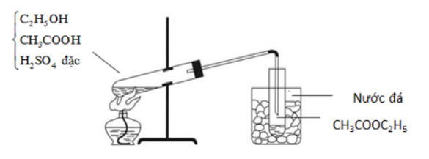

c) Để một nhà máy sản xuất được 1 000 L ethyl acetate mỗi ngày thì lượng thể tích (L) ethanol và acetic acid tiêu thụ tối thiểu là bao nhiêu? Biết rằng hao hụt trong quá trình sản xuất trên là 34%.

Cho khối lượng riêng (g/cm3) của ethyl acetate, ethanol và acetic acid lần lượt là: 0,902; 0,79; 1,049

**Câu 24:** Nhận biết 4 dung dịch mất nhãn sau: ethanol, acetaldehyde, ethyl acetate và acetic acid bằng phương pháp hoá học.

**Câu 25:** Viết 4 phương trình hoá học thực hiện sơ đồ chuyển hoá sau đây:

(X)  (Y) (Z)  (T)  (Y)

Cho biết (X), (Y), (Z) và (T) là các chất hữu cơ, trong đó (Y) có nồng độ từ 2% đến 5% thì được gọi là giấm ăn.

**Câu 26:** Hợp chất hữu cơ (X) có công thức phân tử là C4H6O2 nhưng chưa rõ công thức cấu tạo. Để tiến hành xác định công thức cấu tạo của chất, người ta đã thực nghiệm về tính chất của (X) thu được kết quả sau:

- (X) làm quỳ tím chuyển màu đỏ;

- (X) làm mất màu nước bromine;

- Khi cho tác dụng với Na2CO3 tạo chất khí không màu.

a) Tìm công thức cấu tạo có thể có của (X), gọi tên các đồng phân và cho biết cấu tạo nào có đồng phân hình học.

b) Viết phương trình hoá học của các phản ứng xảy ra.

**Câu 27:** Sắp xếp theo trình tự tăng dần tính acid của các chất trong dãy sau:

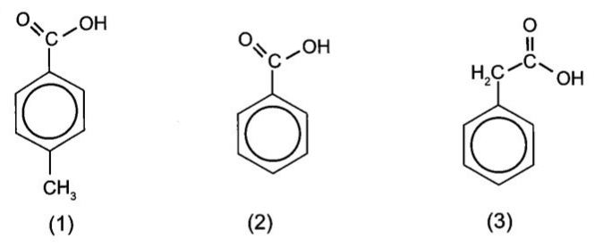

**Câu 28:** Cho sơ đồ chuyển hoá:

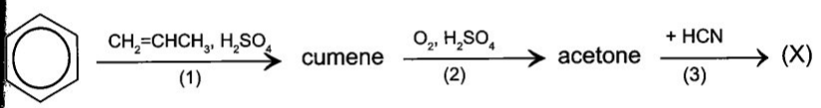

Hãy xác định (X), viết công thức cấỊÍ tạo các chất trong sơ đồ và hoàn thành các phản ứng.

**Câu 29:** Vị chua của trái cây là do các acid hữu cơ có trong đó gây nên. Trong quả táo có 2-hydroxybutane-1,4-dioic acid (malic acid), trong quả nho có 2,3-dihydroxybutanedioic acid (tartaric acid), trong quả chanh có 2-hydroxypropane-1,2,3-tricarboxylic acid (citric acid). Hãy viết công thức cấu tạo các acid đó.

**Câu 30:** Vì sao nước rau muống đang xanh khi vắt chanh vào thì chuyển sang màu đỏ?